**北京市第二届冬季运动会群众组**

**陆地冰球比赛**

**成**

**绩**

**册**

**主办单位：北京市人民政府**

**承办单位：北京市体育局 北京市体育总会 北京市教育委员会**

**北京市冰球运动协会**

**支持单位：国家奥林匹克中心**

**2023年1月30日—2月2日 国家奥林匹克体育中心曲棍球场地**

**北京市第二届冬季运动会群众组**

**陆地冰球比赛**

**初中组**

|  |  |
| --- | --- |
| 初中组排名 | |
| 排名 | 队名 |
| 第一名 | 昌平区 |
| 第二名 | 门头沟区 |
| 第三名 | 经开区 |
| 第四名 | 丰台区 |
| 第五名 | 密云区 |
| 第六名 | 顺义区 |

**小学组**

|  |  |
| --- | --- |
| 小学组排名 | |
| 排名 | 队名 |
| 第一名 | 门头沟区 |
| 第二名 | 燕山区 |
| 第三名 | 石景山区 |
| 第四名 | 丰台区 |
| 第五名 | 顺义区 |
| 第六名 | 大兴区 |

**北京市第二届冬季运动会群众组**

**陆地冰球比赛**

#### 比分表

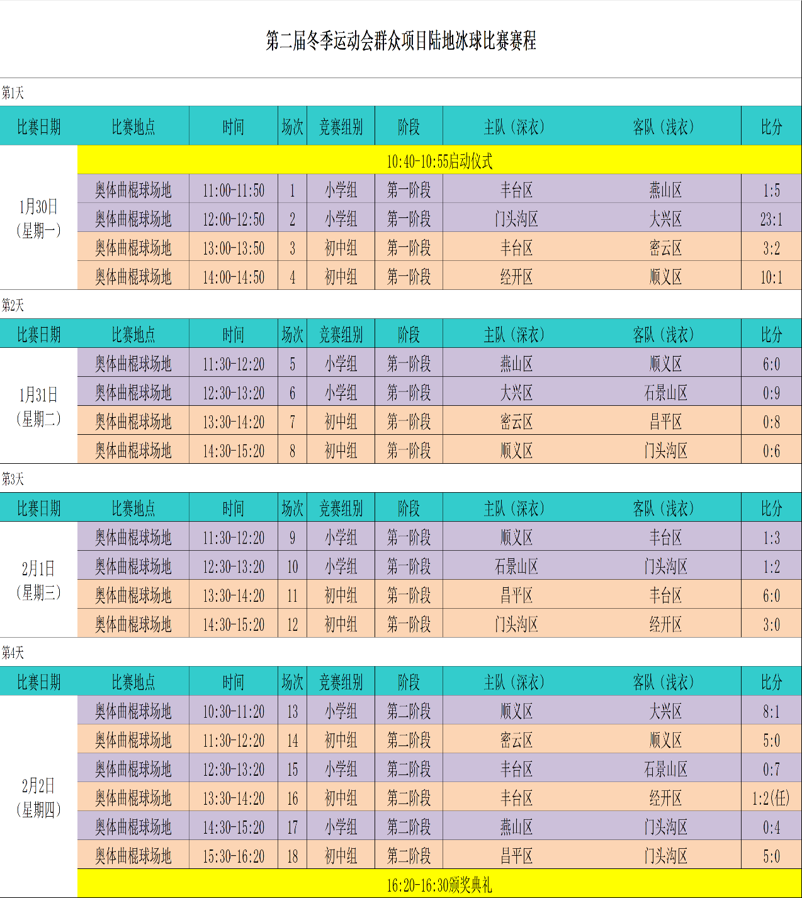

**北京市第二届冬季运动会群众组**

**陆地冰球比赛**

#### 初中组积分表

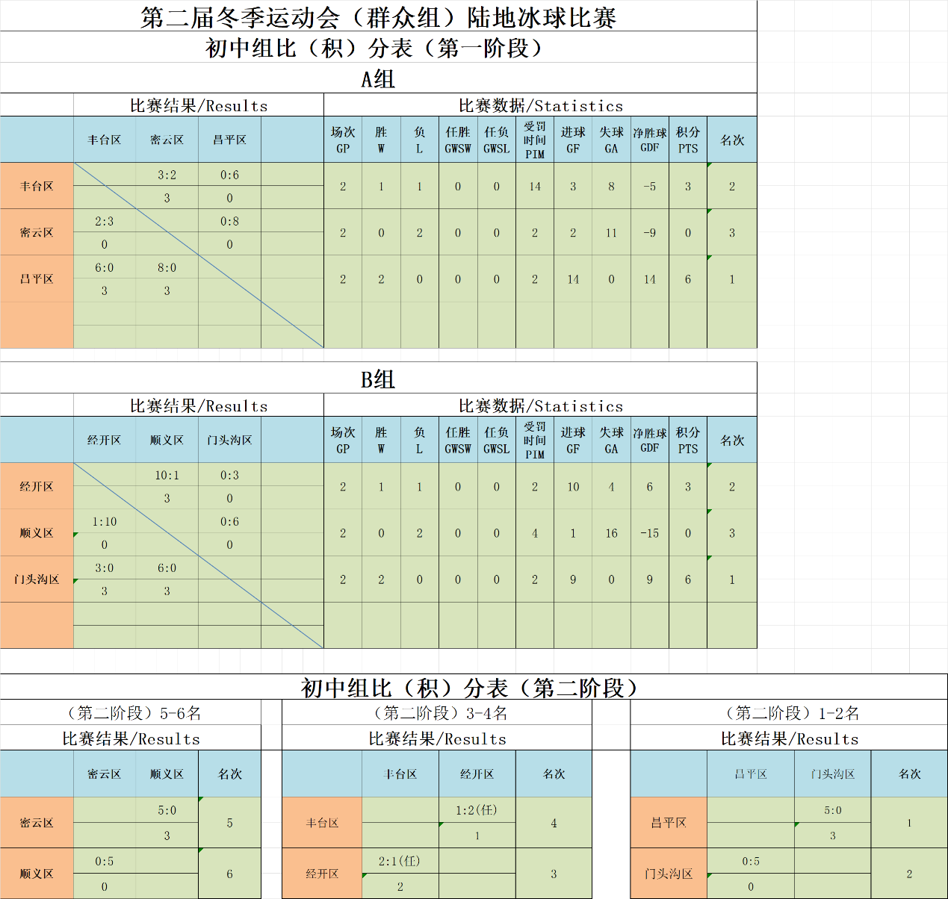

**北京市第二届冬季运动会群众组**

**陆地冰球比赛**

#### 小学组积分表

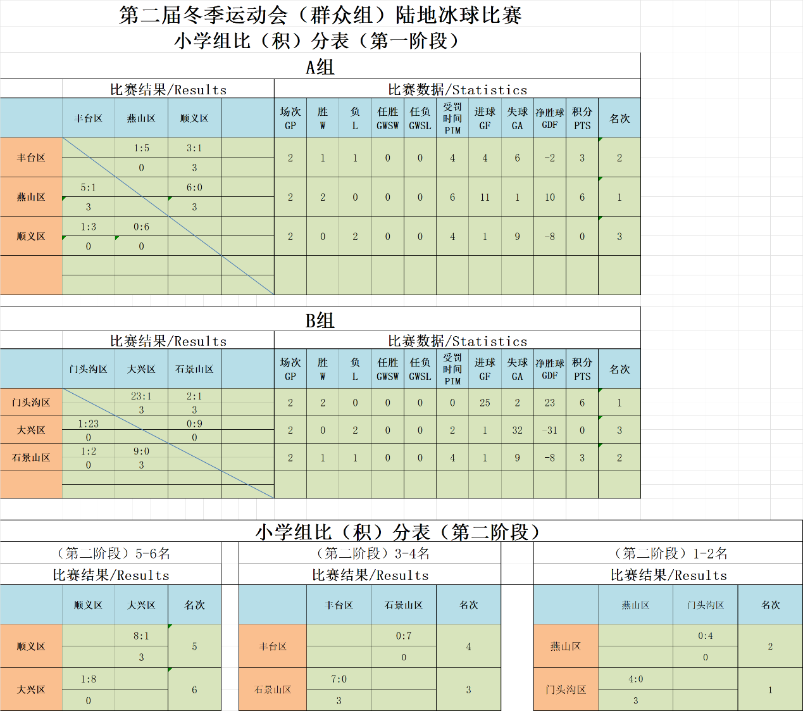

**记**

**录**

**表**